2024年第1季度

北京市房地产市场形势分析

北京康正宏基房地产评估有限公司

2024年4月

目录

一、宏观经济与政策环境分析 1

（一）宏观环境 1

（二）经济背景 4

（三）政策环境 7

二、市场分析 14

（一） 土地市场 14

1、总体情况 14

2、住宅用地 15

3、商服用地 18

4、工业用地 18

5、小结 19

（二） 房地产市场 20

1、住宅 20

2、商业 25

3、办公 30

4、小结 33

三、市场展望 34

# 一、宏观经济与政策环境分析

## （一）宏观环境

北京市位于北纬39度56分，东经116度20分，地处华北大平原的北部，北京市土地面积16410.54平方公里。北京地势西北高耸，东南低缓。西部、北部和东北部是连绵不断的群山，东南是一片缓缓向渤海倾斜的平原。北京市东部与天津市毗邻，其余均与河北省交界。北京市目前为16区格局，即东城、西城、海淀、朝阳、丰台、顺义、昌平、通州、门头沟、石景山、房山、大兴、怀柔、平谷、密云、延庆。

截至2022年年末，北京市常住人口为2184.3万人，从年龄构成看，0-14岁常住人口264万人，占全市常住人口的比重为12.1%；15-59岁常住人口1455.2万人，占66.6%；60岁及以上常住人口465.1万人，占21.3%。

2018-2022年常住人口增量及增长速度

初步核算，全年实现地区生产总值43760.7亿元，按不变价格计算，比上年增长5.2%。其中，第一产业增加值105.5亿元，下降4.6%；第二产业增加值6525.6亿元，增长0.4%；第三产业增加值37129.6亿元，增长6.1%。三次产业构成为0.2︰14.9︰84.8。按常住人口计算，全市人均地区生产总值为20.0万元。

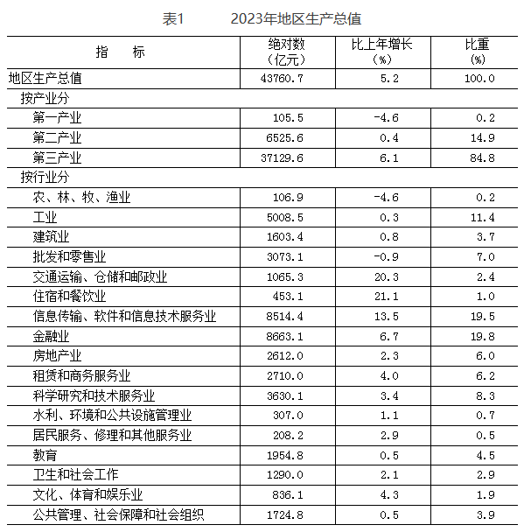

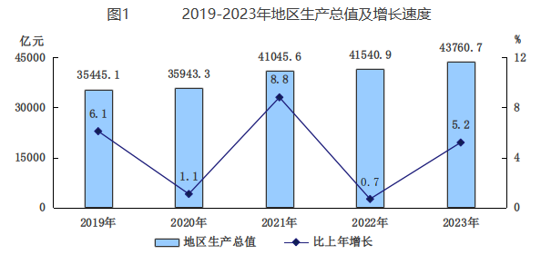

年末全市常住人口2185.8万人，比上年末增加1.5万人。其中，城镇人口1919.8万人，占常住人口的比重为87.8%；常住外来人口824.0万人，占常住人口的比重为37.7%。常住人口出生率为5.63‰，死亡率为6.13‰，自然增长率为-0.5‰。全年城镇新增就业28.1万人，城镇调查失业率均值为4.4%。

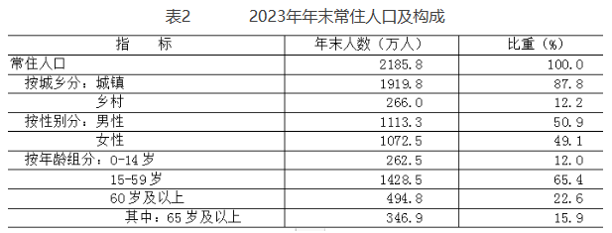

全年居民消费价格总水平比上年上涨0.4%。工业生产者出厂价格下降0.8%，工业生产者购进价格下降1.3%。农产品生产者价格下降0.3%。12月份，新建商品住宅销售价格环比指数为100.0、同比指数为101.7；二手住宅销售价格环比指数为98.8、同比指数为97.8。

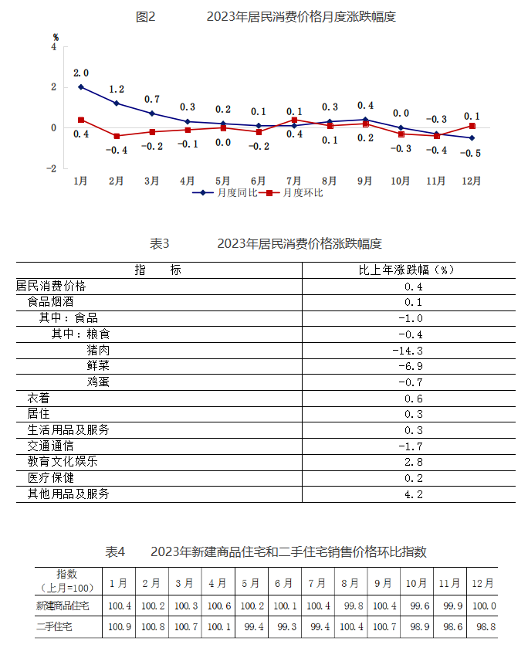

全年完成一般公共预算收入6181.1亿元，比上年增长8.2%。其中，税收收入5357.1亿元，增长10.1%。全市一般公共预算支出7971.6亿元，比上年增长6.7%。全年累计新增减税降费及退税缓费971.7亿元。

## （二）经济背景

1、金融业

年末全市金融机构（含外资）本外币各项存款余额24.6万亿元，比上年末增长12.7%，其中人民币各项存款余额24.0万亿元，增长13.2%。全市金融机构（含外资）本外币各项贷款余额11.1万亿元，比上年末增长13.0%，其中人民币各项贷款余额10.9万亿元，增长13.4%；人民币住户消费贷款余额2.0万亿元，增长4.3%。金融机构普惠小微贷款余额9575.7亿元，比上年末增长23.0%。

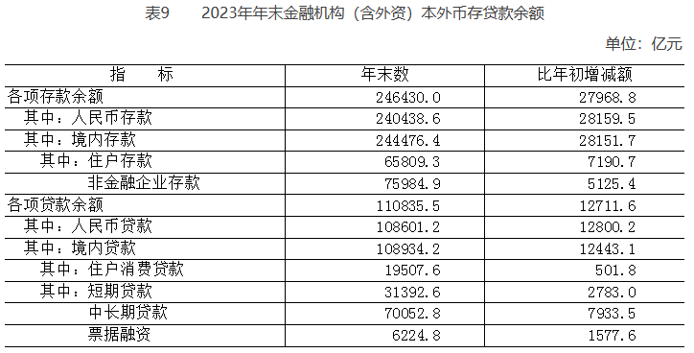

2、固定资产投资和房地产开发

全年固定资产投资（不含农户）比上年增长4.9%。其中，基础设施投资增长0.9%。分产业看，第一产业投资下降45.7%；第二产业投资下降1.1%，其中制造业下降1.6%；第三产业投资增长6.0%，其中，信息传输、软件和信息技术服务业，文化、体育和娱乐业，交通运输、仓储和邮政业投资分别增长47.1%、11.4%和10.1%。高技术产业投资增长16.2%，其中，高技术服务业投资增长36.1%。

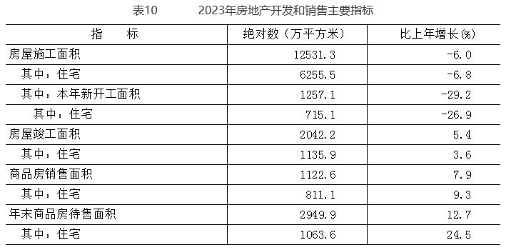

全年房地产开发投资比上年增长0.4%。其中，住宅投资增长1.7%，办公楼投资增长19.5%，商业营业用房投资下降19.9%。全市房屋施工面积12531.3万平方米，比上年下降6.0%。其中，本年新开工面积1257.1万平方米，下降29.2%。全年房屋竣工面积2042.2万平方米，增长5.4%。

全年建设筹集保障性租赁住房8.2万套（间），竣工各类保障性住房9.3万套（间）。全市老旧小区改造新开工小区355个、新完工小区183个。

3、市场消费

全年市场总消费额比上年增长10.2%。其中，服务性消费额增长14.6%；实现社会消费品零售总额14462.7亿元，增长4.8%。社会消费品零售总额中，限额以上批发和零售业[10]、住宿和餐饮业[11]实现网上零售额5485.2亿元，下降2.7%。限额以上批发和零售业中，金银珠宝类、体育娱乐用品类、服装鞋帽针纺织类商品零售额分别增长35.0%、29.8%和23.4%，汽车类商品零售额增长13.5%，其中新能源汽车增长38.0%。

推进北京国际消费中心城市培育建设，全年新设批发和零售业、住宿和餐饮业企业6.1万家，比上年增长15.6%；新引进首店946家，增长16.5%；截至年末离境退税商店达到1058家，比上年末增加41家。

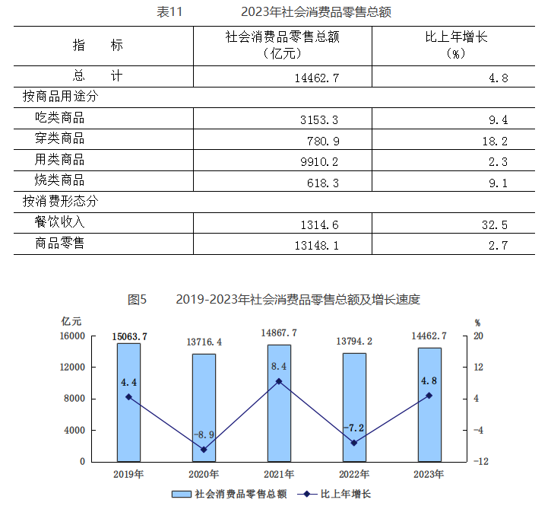

4、人民生活和社会保障

全年全市居民人均可支配收入81752元，比上年增长5.6%，扣除价格因素实际增长5.2%。从四项收入构成看，居民人均工资性收入51632元，增长8.1%；人均经营净收入1026元，增长13.6%；人均财产净收入12280元，下降1.1%；人均转移净收入16814元，增长2.9%。城镇居民人均可支配收入88650元，比上年增长5.5%；农村居民人均可支配收入37358元，增长7.5%。城乡居民人均可支配收入比值为2.37，比上年缩小0.05。

全年全市居民人均消费支出47586元，比上年增长11.5%。其中，城镇居民人均消费支出50897元，增长11.6%；农村居民人均消费支出为26277元，增长10.7%。全市居民恩格尔系数为21.3%，其中，城镇居民为20.8%，农村居民为27.8%。

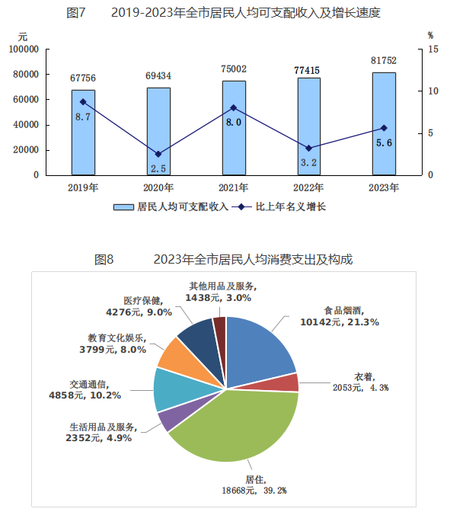

## （三）政策环境

**全国：**

2023年1月17日，全国住房和城乡建设工作会议在北京以视频形式召开。会议强调，2023年是全面贯彻落实党的二十大精神的开局之年。全系统要在稳中开好局、在进上下功夫，推动住房和城乡建设事业高质量发展迈出新步伐，重点抓好十二个方面工作。一是以增信心、防风险、促转型为主线，促进房地产市场平稳健康发展。大力支持刚性和改善性住房需求，毫不动摇坚持房子是用来住的、不是用来炒的定位，因城施策、精准施策。推进保交楼保民生保稳定工作，化解企业资金链断裂风险，努力提升品质、建设好房子，整治房地产市场秩序，让人民群众放心购房、放心租房。二是以发展保障性租赁住房为重点，加快解决新市民、青年人等群体住房困难问题。大力增加保障性租赁住房供给，扎实推进棚户区改造。积极发挥住房公积金作用，推进住房公积金数字化发展。三是以实施城市更新行动为抓手，着力打造宜居、韧性、智慧城市。四是以深化城市管理改革为动力，提高城市科学化、精细化、智能化管理水平。加强城市管理统筹协调，发挥好综合执法的统筹协调、督导服务作用。强化住房和城乡建设领域综合执法，依法查处违法违规问题。五是以提升现代生活条件为目标，建设宜居宜业的美丽村镇。六是以建筑业工业化、数字化、绿色化为方向，不断提升建筑品质。七是以彰显地域特征、民族特色和时代风貌为核心，加强城乡历史文化保护传承。八是以协同推进降碳、减污、扩绿为路径，切实推动城乡建设绿色低碳发展。九是以健全风险防控机制为关键，坚决守住城乡建设领域安全底线。十是以制度创新和科技创新为引擎，激发住房和城乡建设事业高质量发展动力活力。十一是以加强国际交流合作为载体，持续为世界人居领域发展作贡献。十二是以自我革命精神为引领，全面加强党的建设。

2023年3月5日全国两会召开。有关房地产业，两会政府报告从两个方面做出了部署。一是从供给端的安全角度，要有效防范化解优质头部房企风险，改善资产负债状况，防止无序扩张，促进房地产业平稳发展。二是从需求端的满足角度，报告提出，要加强住房保障体系建设，支持刚性和改善性住房需求，解决好新市民、青年人等住房问题。

2023年3月24日，为贯彻落实党中央、国务院决策部署，按照《国务院办公厅关于进一步盘活存量资产扩大有效投资的意见》（国办发〔2022〕19号）、《中国证监会、国家发展改革委关于推进基础设施领域不动产投资信托基金（REITs）试点相关工作的通知》（证监发〔2020〕40号）等要求，进一步提升基础设施REITs项目申报推荐的质量和效率，国家发展改革委印发了《关于规范高效做好基础设施领域不动产投资信托基金（REITs）项目申报推荐工作的通知》（发改投资〔2023〕236号，以下简称《通知》）。为规范高效做好基础设施REITs申报推荐工作，《通知》从六方面提出了具体工作要求。一是认真做好项目前期培育。二是合理把握项目发行条件。三是切实提高申报推荐效率。四是充分发挥专家和专业机构作用。五是用好回收资金促进有效投资。六是切实加强运营管理。《通知》对贯彻落实国家“十四五”规划《纲要》和国办发〔2022〕19号文精神，促进基础设施REITs市场平稳健康发展，更好盘活存量资产、扩大有效投资具有重要意义。

2023年7月21日，国务院常务会议审议通过《关于在超大特大城市积极稳步推进城中村改造的指导意见》，会议指出，在超大特大城市积极稳步实施城中村改造是改善民生、扩大内需、推动城市高质量发展的一项重要举措。此轮城中村改造的特点是：一、由地方功能性国企主导；二、城中村改造与保障性住房建设结合；三、鼓励和支持民间资本参与，社会资本将成为有生力量；四、要坚持稳中求进、积极稳妥，优先对群众需求迫切、城市安全和社会治理隐患多的城中村进行改造，成熟一个推进一个，实施一项做成一项。

2023年7月24日，中共中央政治局召开会议，分析研究了当前经济形势和经济工作，并向市场释放出积极信号。会议强调“要切实防范化解重点领域风险，适应我国房地产市场供求关系发生重大变化的新形势，适时调整优化房地产政策，因城施策用好政策工具箱，更好满足居民刚性和改善性住房需求，促进房地产市场平稳健康发展。要加大保障性住房建设和供给，积极推动城中村改造和‘平急两用’公共基础设施建设，盘活改造各类闲置房产”。这是首次在政治局会议层面对房地产供求新形势进行定调，客观判断行业所处阶段是进行政策调整的开端，为市场注入信心的同时也为下半年政策优化打开空间。

2023年10月30日中央金融工作会议召开。会议强调要促进金融与房地产良性循环，健全房地产企业主体监管制度和资金监管，完善房地产金融宏观审慎管理，一视同仁满足不同所有制房地产企业合理融资需求，因城施策用好政策工具箱，更好支持刚性和改善性住房需求，加快保障性住房等“三大工程”建设，构建房地产发展新模式。

2023年11月17日，中国人民银行、金融监管总局、中国证监会联合召开金融机构座谈会。会议提出三个“不低于”，分别是：一、各银行房地产贷款增速不低于行业平均贷款增速；二、对非国有房企贷款增速不低于本行增速；三、对非国有房企个人按揭增速不低于本行按揭增速。此外，会议还提出拟修改开发贷、经营性物业贷、个人住房贷款办法等。另外将起草一份房企白名单，在列的企业将获得包括信货、债券和股权融资等多方面的支持。

2023年12月11日至12日，2023年中央经济工作会议举行。会议提出“要统筹化解房地产、地方债务、中小金融机构等风险，严厉打击非法金融活动，坚决守住不发生系统性风险的底线。积极稳妥化解房地产风险，一视同仁满足不同所有制房地产企业的合理融资需求，促进房地产市场平稳健康发展。加快推进保障性住房建设、‘平急两用’公共基础设施建设、城中村改造等‘三大工程’。完善相关基础性制度，加快构建房地产发展新模式。统筹好地方债务风险化解和稳定发展，经济大省要真正挑起大梁，为稳定全国经济作出更大贡献”。在房地产发展新模式形成过程中，当务之急是打破负反馈链条，阻断市场下滑，避免房地产市场风险蔓延。因此近期的政策重点在“保交楼”之外新增了“保主体”，无论是白名单制度还是“三个不低于”，目的都是打破市场的惯性下滑，疏通“金融与房地产的良性循环”，以实现“先立后破”。后续随着房地产政策“组合拳”效力愈发显现，市场预期有望逐步修复，房地产行业也有望筑底企稳。

2024年1月5日，《中国人民银行 国家金融监督管理总局关于金融支持住房租赁市场发展的意见》（银发〔2024〕2号），自2024年2月5日起施行。在加强住房租赁信贷产品和服务模式创新方面，提出四项措施：（一）加大住房租赁开发建设信贷支持力度，贷款期限一般为3年，最长不超过5年。（二）满足团体批量购买租赁住房的合理融资需求，贷款期限最长不超过30年，贷款额度原则上不超过物业评估价值的80%。（三）支持发放住房租赁经营性贷款，自有产权长期租赁住房的贷款期限最长不超过20年，贷款额度原则上不超过物业评估价值的80%；非自有产权租赁住房贷款期限最长不超过5年，贷款额度原则上不超过贷款期限内应收租金总额的70%。（四）完善住房租赁相关企业综合金融服务。

2024年 1月12日，《住房城乡建设部 金融监管总局关于建立城市房地产融资协调机制的通知》（建房〔2024〕2号）：发挥城市人民政府牵头协调作用，建立房地产融资协调机制，研判房地产市场形势和房地产融资需求，协调解决房地产融资中存在的困难和问题。对正常开发建设、抵押物充足、资产负债合理、还款来源有保障的项目，建立授信绿色通道，优化审批流程、缩短审批时限，积极满足合理融资需求；对开发建设暂时遇到困难但资金基本能够平衡的项目，不盲目抽贷、断贷、压贷，通过存量贷款展期、调整还款安排、新增贷款等方式予以支持。

2024年1月24日，中国人民银行公告，决定下调金融机构存款准备金率和支农支小再贷款、再贴现利率：自2024年2月5日起，下调金融机构存款准备金率0.5个百分点（不含已执行5%存款准备金率的金融机构），本次下调后，金融机构加权平均存款准备金率约为7.0%；自2024年1月25日起，分别下调支农再贷款、支小再贷款和再贴现利率各0.25个百分点。

2024年1月24日，中国人民银行办公厅、金融监管总局办公厅联合印发《关于做好经营性物业贷款管理的通知》，细化了商业银行经营性物业贷款业务管理口径、期限、额度、用途等要求。明确2024年底前，对规范经营、发展前景良好的房地产开发企业，全国性商业银行在风险可控、商业可持续基础上，除发放经营性物业贷款用于与物业本身相关的经营性资金需求、置换建设购置物业形成的贷款和股东借款等外，还可发放经营性物业贷款用于偿还房地产开发企业及其集团控股公司（含并表子公司）存量房地产领域的相关贷款和公开市场债券。

2024年1月26日，住房城乡建设部召开城市房地产融资协调机制部署会，强调加快推动城市房地产融资协调机制落地见效， 支持房地产项目开发建设，一视同仁满足不同所有制房地产企业合理融资需求，促进房地产市场平稳健康发展。要 坚持因城施策、精准施策、一城一策，用好政策工具箱，充分赋予城市房地产调控自主权，各城市可以因地制宜调整房地产政策。

**北京：**

2023年1月1日，北京住房公积金管理中心发布《关于进一步优化住房公积金提取业务的通知》，为支持职工合理住房需求，解决新市民、青年人等全体住房困难，北京进一步优化提取业务办理。

2023年3月16日，北京市委外事工作委员会全体会议召开。会议强调，要以扩大开放助推首都经济社会高质量发展。强化外事工作与“五子”融合联动，组织好企业家、投资机构来访等活动，坚定外商投资信心。全面支持“两区”建设，提升重点领域产业链供应链稳定水平。用足用好支持政策，推动更多地区总部、研发中心和国际功能性平台落户北京。

2023年4月10日，北京市住建委官网发布《2023年市政府工作报告重点任务清单及实事事项一季度工作进展情况》，其中提到，多子女家庭和职住平衡家庭购房支持政策按照“一区一策”的方式由房山区试点。4月20日，房山区正式发布了《房山区实施“聚源计划”引才聚才支持办法》，推出“房山聚源计划”引才聚才十一条，涵盖资金奖励、引进落户、住房保障、子女教育、医疗健康等11个方面的利好举措。其中，针对战略人才和领军人才将最高一次性给予100万元和50万元资金奖励，提供最高100万元和50万元购房补贴或最高100%、50%租金补贴，优先推荐办理北京市户口，并提供子女教育、医疗健康、出入境便利及机场服务等。

2023年6月5日，北京住房公积金管理中心发布《关于进一步优化租房提取业务的通知》表示，租住北京市商品住房，未提供租房发票的，经告知承诺后，每人每月提取额度由1500元调整为2000元。其中，存在多子女家庭、租住公共租赁住房或保障性租赁住房等情况的，可按照实际月租金提取，不受月缴存额限制。

2023年7月10日，北京市住房城乡建设委发布《关于面向社会广泛征集我市保障性租赁住房意向实施项目的通知》，面向北京市全域广泛征集保租房意向实施项目，探索建立北京市首个保租房储备项目库。这次保租房征集工作最大的改变是征集方式，以往都是自上而下的征集，现在则是自下而上的，各方主体只要有意向都能投报，可以充分发挥社会各方力量，实现多渠道、多主体的导向，让社会更多层面了解保租房的政策；把社会各方的资源、力量整合起来，建立保租房储备项目库。保租房储备项目库一旦建立起来，就能形成常态化的征集。根据通知，本次面向北京市征集的项目分新建类和筹集类两种，新建类项目是指将目前闲置的或低效的商业办公、旅馆、厂房、仓储、科研教育等非居住存量建筑改建成为保租房，或利用符合条件的自有土地、集体土地、配套建设用地等存量土地新建的保租房。筹集类项目是指将社会存量住房、未纳入保障性住房建设计划的各类安置住房转化为保障性租赁住房项目，或将已出租的、权属清晰、满足消防安全、结构安全要求的市场化租赁公寓、宿舍纳入保租房项目储备库。

2023年9月1日，北京市住房和城乡建设委员会、中国人民银行北京市分行、国家金融监督管理总局北京监管局联合发布《关于优化我市个人住房贷款中住房套数认定标准的通知》。照新的认定标准，居民家庭（包括借款人、配偶及未成年子女，下同）申请贷款购买商品住房时，家庭成员在当地名下无成套住房的，不论是否已利用贷款购买过住房，银行业金融机构均按首套住房执行住房信贷政策。“认房不认贷”的新政，支持了居民合理的住房需求，对于有置换、改善类住房需求的家庭，将带来切实的作用，是支持合理住房需求、保障房地产市场稳定健康发展的重要举措，符合市场期待。

2023年12月14日，北京市住房和城乡建设委员会、国家税务总局北京市税务局、中国人民银行北京市分行、国家金融监督管理总局北京监督局及北京住房公积金管理中心联合发布《关于调整优化本市普通住房标准和个人住房贷款政策的通知》。《通知》提出，调整普通住房认定标准，下调新发放房贷最低首付款比例，同时延长贷款期限。在全国统一政策的基础上，将北京地区首套住房个人住房贷款最低首付款比例统一下调为30%；二套住房个人住房贷款最低首付款比例下调为城六区50%、非城六区40%。下调最低首付款比例降低了居民购买住房的资金门槛，有利于更好满足刚性和改善性住房需求。同时，此次调整取消了房价过快上行阶段对房贷年限的从严管控，由目前最长25年恢复至30年。

2023年12月19日，北京市规划和自然资源委员会颁布《关于明确商品住宅用地项目相关土地价款有关事项的通知》，进一步优化土地供应管理。具体措施为：一是对于新发布出让公告的住宅用地搭配公建用地出让的项目，将在公告（预申请公告）中分别明确住宅用途、公建用途的起始价，并按照各自用途起始价占项目起始总价的比例，确定土地成交价款中溢价部分住宅用途、公建用途所占比例。同时，将在出让合同中分别明确住宅用途、公建用途各自的土地成交价款，将在出让合同补充协议中分别明确地下车库用途、仓储用途等各自的土地价款。二是对于新发布出让公告的纯住宅用地项目，将在出让合同补充协议中分别明确地下车库用途、仓储用途等各自的土地价款。三是对于正在公告及2021年以来已成交且尚未全部办理完成网签手续的项目，按上述原则执行。此次分用途明晰地价款的做法正是对市场主体合理化建议的及时回应，也是加强精细化管理，提高信息透明度的重要举措，优化后将更有利于企业据实核算不同用途土地开发成本，提高投资决策的精准度。

2024年1月17日，《北京市规划和自然资源委员会 北京市发展和改革委员会关于印发北京市2024年度建设用地供应计划的通知》：2024年度建设用地供应计划安排建设用地供应总量3240-3660公顷，其中城乡建设用地2770-2790公顷。具体用地结构为：产业用地510-530公顷(研发用地80公顷，工业用地200公顷，仓储用地100公顷，商服用地80公顷，乡村产业用地50-70公顷)，住宅用地1060公顷，其中保障性住宅用地460公顷，商品房用地600公顷，与2023年持平；公共管理与公共服务设施用地650公顷，城市道路及交通设施用地550公顷，特交水用地470-870公顷。

2024年1月25日，《北京国际科技创新中心建设条例》在北京市第十六届人民代表大会第二次会议通过。其中，第二十一条：编制国土空间规划应当统筹北京国际科技创新中心建设需要，合理规划基础设施、公共设施建设用地，保障科技创新和高精尖产业发展用地需求。本市建立弹性年期出让制、土地租金年租制，合理控制高精尖产业用地成本；建立建筑用途转换、土地用途兼容机制，推进产业用地功能混合利用；支持依法利用集体建设用地发展科技创新产业。

2024年2月6日，北京市住房和城乡建设委员会、通州区人民政府发布《关于调整通州区商品住房销售政策的通知》（京建发〔2024〕32号）：具有本市购房资格且符合以下条件之一的家庭，可在通州区购买1套商品住房：一、在本市未拥有住房的本市户籍居民家庭。二、在本市已拥有1套住房的通州区户籍居民家庭。三、在本市已拥有1套住房，与在通州区注册或经营的企业、疏解搬迁至通州区的党政机关、企事业单位存在劳动关系的本市户籍居民家庭。四、在本市未拥有住房，与在通州区注册或经营的企业、疏解搬迁至通州区的企事业单位存在劳动关系的非本市户籍居民家庭。

（四）小结

2023年，地区GDP实现增速5.2%，经济持续回升向好。

2023年1-12月，固定资产投资在企业扩大生产投资、高技术产业投资活跃下，保持稳步增长；房地产开发投资和基础设施投资同比增加。

央行和金融监管总局发文要求加强住房租赁信贷产品和服务模式创新，做好经营性物业贷款支持合理融资；央行下调金融机构存款准备金率和支农支小再贷款、再贴现利率；住建部和金融监管总局要求发挥城市人民政府牵头协调作用，因城施策用好政策工具箱，更加精准支持房地产项目合理融资需求；部署扩大融资协调机制成效，抓项目“白名单”质量，优化贷款审批流程；住建部要求科学编制住房发展年度计划，科学安排土地供应。北京市发布2024年建设用地供应计划，通州区购房政策调整优化，2024年第一轮拟供应23宗商品住宅用地、2024年度19个拟供保障性租赁住房用地项目清单发布。

# 二、市场分析

## 土地市场

1、总体情况

季度汇总

| 季度 | | 宗地数 | 建设用地 | 建筑规模 | 成交总价 | 楼面地价 |
| --- | --- | --- | --- | --- | --- | --- |
| 2022年1季度 | | 27 | 115.95 | 228.04 | 513.78 | 22530 |
| 2022年2季度 | | 27 | 201.96 | 300.37 | 553.76 | 18436 |
| 2022年3季度 | | 34 | 120.13 | 221.74 | 536.59 | 24199 |
| 2022年4季度 | | 15 | 64 | 115.91 | 175.08 | 15105 |
| 2022年全年 | | 103 | 502.04 | 866.05 | 1779.21 | 20544 |
| 2023年1季度 | | 29 | 201.97 | 440.06 | 304.45 | 6918 |
| 2023年2季度 | | 33 | 151.34 | 285.44 | 772.28 | 27056 |
| 2023年3季度 | | 27 | 119.98 | 218.81 | 434.64 | 19864 |
| 2023年4季度 | | 26 | 118.29 | 235.94 | 520.42 | 22057 |
| 2023年全年 | | 115 | 591.58 | 1180.25 | 2031.78 | 17215 |
| 2024年 | 已成交 | 16 | 90.25 | 186.40 | 407.07 | 21839 |
| 在交易 | 11 | 48.38 | 72.33 | 起始：92.19 | 起始：12746 |

单位：公顷、万m2、亿元、元/m2

截止2月29日，本季度已成交土地16宗，已发布挂牌公告的在交易宗地11宗，已成交和在交易共约139公顷，超过上季度交易量，低于去年1季度（去年1季度工业用地交易量大）。

本季度成交情况

| 月份 | 用途 | 宗地数 | 建设用地 | 建筑规模 | 成交总价 | 楼面地价 |
| --- | --- | --- | --- | --- | --- | --- |
| 1月 | 住宅 | 4 | 17.26 | 35.47 | 122.04 | 34404 |
| 商服 | 3 | 11.32 | 38.15 | 74.47 | 19523 |
| 工业 | 1 | 2.57 | 3.86 | 0.67 | 1740 |
| 小计 | 8 | 31.15 | 77.47 | 197.18 | 25451 |
| 2月 | 住宅 | 5 | 36.93 | 70.08 | 200.61 | 28625 |
| 商服 | 1 | 1.74 | 3.49 | 1.30 | 3726 |
| 工业 | 2 | 20.42 | 35.36 | 7.99 | 2260 |
| 小计 | 8 | 59.09 | 108.93 | 209.90 | 19270 |
| 2024年1季度  （土地招拍挂出让） | 合计 | 16 | 90.25 | 186.40 | 407.07 | 21839 |

单位：公顷、万m2、亿元、元/m2

至2月29日，本季度已成交9宗住宅用地，成交用地规模和交易金额低于上季度，高于去年1季度；有5宗已发布挂牌公告，在交易。

2、住宅用地

季度汇总

| 季度 | | 宗地数 | 建设用地 | 建筑规模 | 成交总价 | 楼面地价 |
| --- | --- | --- | --- | --- | --- | --- |
| 2022年1季度 | | 17 | 80.10 | 160.91 | 480.23 | 29845 |
| 2022年2季度 | | 14 | 74.13 | 144.71 | 499.58 | 34523 |
| 2022年3季度 | | 18 | 74.82 | 147.50 | 500.30 | 33918 |
| 2022年4季度 | | 6 | 14.86 | 31.93 | 135.22 | 42354 |
| 2022年全年 | | 55 | 243.91 | 485.04 | 1615.31 | 33302 |
| 2023年1季度 | | 8 | 27.86 | 67.66 | 172.09 | 25433 |
| 2023年2季度 | | 23 | 98.73 | 180.48 | 685.99 | 38009 |
| 2023年3季度 | | 12 | 73.60 | 140.97 | 382.77 | 27153 |
| 2023年4季度 | | 18 | 95.94 | 193.13 | 500.52 | 25916 |
| 2023年全年 | | 61 | 296.13 | 582.25 | 1741.36 | 29908 |
| 2024年 | 已成交 | 9 | 54.18 | 105.55 | 322.64 | 30567 |
| 在交易 | 5 | 25.76 | 40.41 | 起始：79.79 | 起始：19745 |

单位：公顷、万m2、亿元、元/m2

至2月29日，本季度已成交9宗住宅用地，成交用地规模和交易金额低于上季度，高于去年1季度；有5宗已发布挂牌公告，在交易。

本季度成交情况

| 圈层 | 宗地数 | 建设用地 | 建筑规模 | 成交总价 | 楼面地价 |
| --- | --- | --- | --- | --- | --- |
| 中心城区 | 4 | 10.6 | 26.2 | 128.1 | 48890 |
| 丰台 | 3 | 8.07 | 21.65 | 99.24 | 45829 |
| 海淀 | 1 | 2.53 | 4.55 | 28.87 | 63464 |
| 多点 | 5 | 43.59 | 79.35 | 194.54 | 245174 |
| 亦庄 | 1 | 14.77 | 33.21 | 75.38 | 22698 |
| 房山 | 1 | 9.19 | 13.82 | 22.80 | 16500 |
| 顺义 | 1 | 2.84 | 5.68 | 12.60 | 22183 |
| 大兴 | 1 | 4.70 | 11.76 | 48.76 | 41467 |
| 昌平 | 1 | 12.08 | 14.88 | 35.00 | 23517 |
| 合计 | 9 | 54.18 | 105.55 | 322.64 | 30567 |

单位：公顷、万m2、亿元、元/m2

本季度成交住宅用地9宗，其中中心城区4宗，位于丰台（大瓦窑、羊坊）、海淀（温泉）；多点5宗，位于亦庄（北神树）、房山（良乡火车站）、顺义（望泉寺）、大兴（西红门）、昌平（央财）。

各区域分布情况

| 分区 | 2021年首批 | 2021年第二批 | 2021年第三批 | 2022年首批 | 2022年第二批 | 2022年第三批 | 2022年第四批 | 2023年1季度 | 2023年2季度 | 2023年3季度 | 2023年4季度 | 2024年1季度 |
| --- | --- | --- | --- | --- | --- | --- | --- | --- | --- | --- | --- | --- |
| 中心城区 | 44.4% | 45.4% | 49.6% | 32.9% | 50.0% | 46.8% | 74.4% | 13.36% | 47.7% | 17.5% | 45.3% | 24.8% |
| 副中心 | 14.9% | 2.3% | 0% | 3.8% | 0% | 3.8% | 15.6% | 9.83% | 13.3% | 5.6% | 3.0% | 0% |
| 多点 | 28.7% | 43.5% | 12.5% | 56.3% | 44.7% | 39.8% | 0% | 76.80% | 36.4% | 74.0% | 41.3% | 75.2% |
| 生态涵养区 | 12.0% | 8.8% | 37.9% | 7.0% | 5.3% | 9.6% | 10.1% | 0% | 2.6% | 2.9% | 10.4% | 0% |

从各区域建筑规模占比看，成交宗地规划建筑规模以多点为主，为75.2%；中心城区占比24.8%。

各用途建筑面积占比

| 规划用途 | 2021年首批 | 2021年第二批 | 2021年第三批 | 2022年首批 | 2022年第二批 | 2022年第三批 | 2022年第四批 | 2023年1季度 | 2023年2季度 | 2023年3季度 | 2023年4季度 | 2024年1度 |
| --- | --- | --- | --- | --- | --- | --- | --- | --- | --- | --- | --- | --- |
| 住宅 | 86.52% | 86.78% | 96.72% | 78.59% | 89.42% | 93.13% | 97.72% | 69.59% | 91.05% | 90.18% | 75.83% | 81.2% |
| 商服公建 | 11.21% | 11.08% | 3.09% | 19.37% | 8.21% | 4.38% | 0% | 27.34% | 7.09% | 6.33% | 19.20% | 14.0% |
| 教育等非营利配套 | 2.27% | 2.14% | 0.20% | 2.04% | 2.37% | 2.49% | 2.28% | 3.07% | 1.86% | 3.49% | 4.97% | 4.8% |

成交住宅用地中，丰台大瓦窑住宅混合公建用地、亦庄北神树宗地均规划有商服公建，商服公建占总规模的比重为14%。

溢价率

|  |  |  |  |  |  |  |  |  |  |  |  |  |
| --- | --- | --- | --- | --- | --- | --- | --- | --- | --- | --- | --- | --- |
| 项目 | 2021年首批 | 2021年第二批 | 2021年第三批 | 2022年首批 | 2022年第二批 | 2022年第三批 | 2022年第四批 | 2023年1季度 | 2023年2季度 | 2023年3季度 | 2023年4季度 | 2024年1季度 |
| 宗地数 | 29 | 16 | 10 | 17 | 14 | 18 | 6 | 8 | 23 | 12 | 18 | 9 |
| 起始价成交宗地数 | 4 | 5 | 7 | 8 | 7 | 10 | 1 | 4 | 8 | 4 | 11 | 4 |
| 平均溢价率 | 6.4% | 4.1% | 1.0% | 4.5% | 5.4% | 6.1% | 10.0% | 7.0% | 9.2% | 8.0% | 5.2% | 6.8% |

本季度成交住宅用地中，丰台羊坊、房山拱辰、顺义新城、昌平百善宗地起始价成交；亦庄北神树宗地溢价0.5%成交；丰台大瓦窑2宗地、大兴西红门宗地、海淀翠湖科技园宗地均达到地价上限，溢价15%成交。9宗地平均溢价率为6.8%，高于上季度。

平均溢价率=（总成交价-总起始价）/总起始价

地价房价比

|  |  |  |  |
| --- | --- | --- | --- |
| 宗地 | 楼面价 | 房价指导价 | 地价/房价 |
| 丰台大瓦窑2宗 | 42573（住宅混合公建，住宅占70%）  55352 | 83000 | 51%  67% |
| 丰台羊坊 | 39322 | 72000 | 55% |
| 房山拱辰 | 16500 | 45000 | 37% |
| 亦庄新城北神树 | （成交总价-商业混合基础设施用地起始价）/住宅建筑面积=36161 | 65000 | 56% |
| 顺义新城第1街区 | 22183 | 46000 | 48% |
| 大兴西红门 | 41467 | 66000 | 63% |
| 海淀北部翠河科技园 | 63464 | 85000 | 73% |
| 昌平百善 | 23517 | 56000 | 42% |

单位：元/m2

3、商服用地

季度汇总

| 季度 | | 宗地数 | 建设用地 | 建筑规模 | 成交金额 | 楼面地价 |
| --- | --- | --- | --- | --- | --- | --- |
| 2022年1季度 | | 5 | 10.50 | 27.39 | 29.92 | 10922 |
| 2022年2季度 | | 3 | 11.88 | 31.89 | 42.75 | 13405 |
| 2022年3季度 | | 4 | 4.43 | 15.92 | 29.84 | 18739 |
| 2022年4季度 | | 2 | 6.22 | 13.69 | 28.4 | 20741 |
| 2022年全年 | | 14 | 33.04 | 88.90 | 130.91 | 14725 |
| 2023年1季度 | | 4 | 17.83 | 55.81 | 84.66 | 15169 |
| 2023年2季度 | | 3 | 17.45 | 51.18 | 79.70 | 15573 |
| 2023年3季度 | | 4 | 8.56 | 22.52 | 42.78 | 19000 |
| 2023年4季度 | | 2 | 3.*74* | 12.09 | 14.37 | 11884 |
| 2023年全年 | | **13** | 47.58 | 141.60 | 221.51 | 15644 |
| 2024年  1季度 | 已成交 | 4 | 13.07 | 41.63 | 75.77 | 18199 |
| 在交易 | 1 | 3.77 | 5.61 | 起始：7.40 | 起始:13189 |

单位：公顷、万m2、亿元、元/m2

截止2月29日，本季度已成交4宗商服用地，成交量远高于上季度，但低于去年1季度；目前有1宗地在交易。

4、工业用地

季度汇总

|  |  |  |  |  |  |  |  |
| --- | --- | --- | --- | --- | --- | --- | --- |
| 季度 | | 宗地数（宗） | 建设用地 | 建筑规模 | 成交金额 | 楼面地价 | 地面地价 |
| 2022年1季度 | | 5 | 25.35 | 39.74 | 3.63 | 914 | 1433 |
| 2022年2季度 | | 10 | 115.94 | 123.77 | 11.44 | 924 | 986 |
| 2022年3季度 | | 12 | 40.89 | 58.31 | 6.45 | 1107 | 1578 |
| 2022年4季度 | | 7 | 42.91 | 70.29 | 11.46 | 1631 | 2672 |
| 2022年全年 | | **34** | 225.09 | 292.11 | 32.99 | 1129 | 1465 |
| 2023年1季度 | | 17 | 156.29 | 316.59 | 47.70 | 1507 | 3052 |
| 2023年2季度 | | 7 | 35.16 | 53.78 | 6.59 | 1226 | 1875 |
| 2023年3季度 | | 11 | 37.82 | 55.32 | 9.09 | 1642 | 2402 |
| 2023年4季度 | | 6 | 18.61 | 30.72 | 5.53 | 1799 | 2971 |
| 2023年全年 | | 41 | 247.87 | 456.41 | 68.91 | 1510 | 2780 |
| 2024年  1季度 | 已成交 | 3 | 22.99 | 39.21 | 8.66 | 2209 | 3767 |
| 在交易 | 5 | 18.85 | 26.31 | 起始：5.0 | 起始：1900 | 起始：2653 |

单位：公顷、万m2、亿元、元/m2

截止2月29日，本季度成交3宗工业用地，建设用地规模高于上季度，远低于去年同期，另有5宗在交易。

本季度成交宗地

|  |  |  |  |  |  |  |
| --- | --- | --- | --- | --- | --- | --- |
| 序号 | 宗地 | 建设用地 | 建筑规模 | 总价 | 楼面地价 | 地面地价 |
| 1 | 昌平区北七家工业园区土地一级开发（一期）项目CP01-1502-0007地块M1—类工业用地 | 2.57 | 3.86 | 0.671 | 1740 | 2610 |
| 2 | 亦庄新城YZ00-0803街区1502地块工业项目 | 1.75 | 1.75 | 0.21 | 1197 | 1197 |
| 3 | 京平公转铁综合物流枢纽产业园土地整理（二期）F2地块项目PG05-0003-A008地块W1物流用地 | 18.67 | 33.60 | 7.78 | 2315 | 4168 |
| 合计 | | 22.99 | 39.21 | 8.66 | 2209 | 3767 |

单位：公顷、万m2、亿元、元/m2

目前成交3宗工业类用地，昌平北七家工业园、亦庄新城宗地均为20年期一类工业用地，其中亦庄宗地为带设计方案挂牌；平谷公转铁综合物流枢纽产业园宗地为50年期物流用地。

5、小结

**住宅用地：**

本季度9宗地成交，丰台区成交3宗，海淀、房山、亦庄、顺义、大兴、昌平各交易1宗；平均溢价率6.8%，丰台大瓦窑2宗地、大兴西红门宗地、海淀翠湖科技园宗地共4宗地达到地价上限，摇号确定竞得人；区域差异化明显，位置优越的地块热度高；位置欠佳、配建任务重的地块，基本起始价成交；

本季度成交均价高于上季度和去年1季度，其中海淀宗地单价最高；

目前有5宗已挂牌入市，2024年第一批次拟供应23宗商品住宅用地发布清单。

**商服用地：**

石景山、海淀、朝阳、延庆各1宗完成交易；

海淀1宗在交易。

**工业用地：**

亦庄新城、昌平北七家各成交1宗20年期M1工业用地，平谷成交1宗50年期物流用地；

目前有2宗物流用地、2宗M1工业用地、1宗M4工业研发用地在交易。

## 房地产市场

1、住宅

新建住宅房地产

|  |  |  |  |  |
| --- | --- | --- | --- | --- |
| 时间 | 销售面积 | 同比増速 | 月度 | 销售面积 |
| 2023年1-2月 | 72.4 | 4.0% | 1-2月平均 | 36.2 |
| 1-3月 | 147.3 | 7.1% | 3月 | 74.9 |
| 1-4月 | 246.6 | 33.0% | 4月 | 99.3 |
| 1-5月 | 313.7 | 35.1% | 5月 | 67.1 |
| 1-6月 | 378.6 | 14.8% | 6月 | 64.9 |
| 1-7月 | 447.2 | 11.6% | 7月 | 68.6 |
| 1-8月 | 511.2 | 13.6% | 8月 | 64.0 |
| 1-9月 | 573.8 | 6.2% | 9月 | 62.6 |
| 1-10月 | 634.3 | 5.1% | 10月 | 60.5 |
| 1-11月 | 696.5 | 7.0% | 11月 | 62.2 |
| 1-12月 | 811.1 | 9.3% | 12月 | 114.6 |

单位：万m2

|  |  |  |  |
| --- | --- | --- | --- |
| 年度 | 住宅 | | |
| 新开工面积 | 竣工面积 | 销售面积 |
| 2019年 | 1003.7 | 583.2 | 789.0 |
| 2020年 | 1716.4 | 728.5 | 733.6 |
| 2021年 | 1025.9 | 981.1 | 877.1 |
| 2022年 | 978.4 | 1096.2 | 741.9 |
| 2023年 | 715.1 | 1135.9 | 811.1 |

单位：万m2

2023年，全市房地产开发企业新建住宅销售面积为811.1万平方米，同比增加9.3%；其中12月销售114.6万平方米，为各月最高。近5年，2020年以来住宅新开工面积逐年减少，投资收缩；竣工面积增加，保交楼较好；2023年销售情况好于除2021年以外其余各年。

批准预售规模

|  |  |  |
| --- | --- | --- |
| 时间 | 许可证数 | 住宅面积 |
| 2023年1月 | 8 | 45.52 |
| 2月 | 6 | 10.23 |
| 3月 | 28 | 94.63 |
| 4月 | 11 | 17.76 |
| 5月 | 20 | 17.89 |
| 6月 | 12 | 62.66 |
| 7月 | 8 | 24.10 |
| 8月 | 8 | 36.12 |
| 9月 | 20 | 74.07 |
| 10月 | 10 | 18.48 |
| 11月 | 18 | 67.92 |
| 12月 | 32 | 96.84 |
| 2024年1月 | 4 | 10.04 |
| 2月 | 5 | 5.05 |

单位：万m2

| 时间 | 预售许可证数 | 住宅套数 | 住宅面积 |
| --- | --- | --- | --- |
| 2019年 | 207 | 75384 | 821.72 |
| 2020年 | 218 | 72167 | 787.65 |
| 2021年 | 230 | 67923 | 810.67 |
| 2022年 | 229 | 62807 | 688.10 |
| 2023年 | 181 | 49543 | 566.22 |

单位：万m2

2024年1月，批准预售许可证仅4个，批准住宅预售面积10.04万平方米；2月批准预售许可证5个，住宅预售面积5.05万平方米，均远低于去年同期。

2023年，全市批准预售许可证181个，其中住宅批准预售49543套，批准预售面积566.22万平方米，比去年减少18%。近5年来，住宅批准预售规模整体呈减少态势。

新建商品住宅价格指数

| 项目 | 2023年 | | | | | | | | | | | | 2024年 |
| --- | --- | --- | --- | --- | --- | --- | --- | --- | --- | --- | --- | --- | --- |
| 1月 | 2月 | 3月 | 4月 | 5月 | 6月 | 7月 | 8月 | 9月 | 10月 | 11月 | 12月 | 1月 |
| 环比 | 100.4 | 100.2 | 100.3 | 100.6 | 100.2 | 100.1 | 100.4 | 99.8 | 100.4 | 99.6 | 99.9 | 100 | 99.9 |
| 同比 | 105.2 | 104.7 | 104.6 | 104.5 | 104.3 | 103.5 | 103.5 | 102.8 | 102.9 | 102.1 | 101.9 | 101.7 | 101.3 |

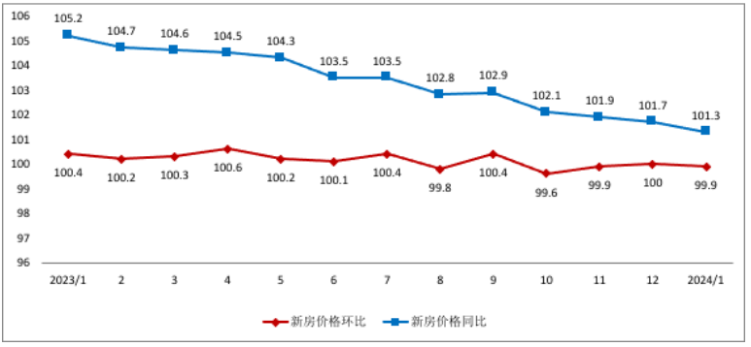

1月，住宅新房价格环比下跌0.1%，在2023年12月环比持平后，1月再次下跌；同比上涨1.3%，涨幅继续下滑。

新建商品住宅（不含保障房、回迁房、共有产权房）

| 时间 | 销售套数 | 销售面积 | 销售价格 | 均价 | 涨幅 |
| --- | --- | --- | --- | --- | --- |
| 2023年1月 | 2892 | 37.30 | 61117 | 59480 | -0.2% |
| 2月 | 3365 | 41.69 | 59883 |
| 3月 | 5673 | 66.26 | 58304 |
| 4月 | 6312 | 73.47 | 65057 | 61145 | 2.8% |
| 5月 | 4890 | 59.74 | 60844 |
| 6月 | 4876 | 58.44 | 56535 |
| 7月 | 4170 | 50.99 | 59272 | 62222 | 1.8% |
| 8月 | 3621 | 43.60 | 62204 |
| 9月 | 4335 | 54.03 | 65020 |
| 10月 | 4364 | 52.73 | 60920 | 58956 | -5.2% |
| 11月 | 3427 | 41.58 | 59968 |
| 12月 | 4965 | 58.78 | 56477 |
| 2024年1月 | 3016 | 38.99 | 56090 | 56914 | -3.5% |
| 2月 | 1137 | 14.70 | 59099 |

单位：万m2、元/m2

|  |  |  |  |  |
| --- | --- | --- | --- | --- |
| 时间 | 销售套数 | 销售面积 | 月均销 | 销售均价 |
| 2019年 | 37250 | 502.27 | 41.86 | 54186 |
| 2020年 | 49757 | 609.64 | 50.80 | 51324 |
| 2021年 | 64945 | 816.04 | 68.00 | 52760 |
| 2022年 | 45913 | 587.05 | 48.92 | 58906 |
| 2023年 | 52889 | 638.60 | 53.22 | 60492 |

单位：万m2、元/m2

根据中国指数研究院数据，2024年1月，新建商品住宅销售面积环比减少33.7%、同比增加4.5%，2月销售面积环比减少62%、同比减少65%；1-2月均价56914元/平方米，比上季度均价下跌3.5%。

2023年，新建商品住宅销售638.60万平方米，比上年增加8.8%，均价60492元/平方米，上涨2.7%。

分圈层新房销售情况

|  |  |  |  |  |  |  |  |  |
| --- | --- | --- | --- | --- | --- | --- | --- | --- |
| 区域 | 2022年 | | 2023年 | | 2022〜2023年变化率 | | 2024年1-2月 | |
| 销售面积 | 销售均价 | 销售面积 | 销售均价 | 销售面积 | 销售均价 | 销售面积 | 销售均价 |
| 首都功能核心区 | 18.12 | 109823 | 33.33 | 134547 | 83.9% | 22.5% | 1.02 | 124774 |
| 中心城区  （不含核心区） | 213.56 | 78307 | 225.18 | 75107 | 5.4% | -4.1% | 18.12 | 78516 |
| 城市副中心 | 59.77 | 49022 | 51.88 | 52401 | -13.2% | 6.9% | 4.89 | 51166 |
| 多点区域 | 238.22 | 46257 | 284.51 | 45733 | 19.4% | -1.1% | 25.60 | 44257 |
| 生态涵养区 | 57.38 | 33427 | 43.70 | 34398 | -23.8% | 2.9% | 4.07 | 30263 |
| 合计 | 587.05 | 58906 | 638.60 | 60492 | 8.8% | 2.7% | 53.7 | 56914 |

单位：万m2、元/m2

2023年，核心区、多点和中心城区销量均比上年增加，尤其核心区多个改善盘热销，销量和均价大幅上涨，当年整体均价上涨2.7%。

2024年1-2月，多点区域销量占48%、比2023年增加，中心城区占34%、核心区占2%、比2023年减少，整体均价比2023年下跌6%。

存量住宅签约量

| 项目 | 2023年 | | | | | | | | | | | | 2024年 | |
| --- | --- | --- | --- | --- | --- | --- | --- | --- | --- | --- | --- | --- | --- | --- |
| 1月 | 2月 | 3月 | 4月 | 5月 | 6月 | 7月 | 8月 | 9月 | 10月 | 11月 | 12月 | 1月 | 2月 |
| 套数 | 8308 | 15316 | 22192 | 13928 | 12982 | 11607 | 9718 | 10960 | 14262 | 10653 | 12545 | 12963 | 12444 | 6332 |

|  |  |  |
| --- | --- | --- |
| 时间 | 总签约套数 | 月均签约套数 |
| 2018年 | 153493 | 12791 |
| 2019年 | 145021 | 12085 |
| 2020年 | 168850 | 14071 |
| 2021年 | 193187 | 16099 |
| 2022年 | 142386 | 11866 |
| 2023年 | 155434 | 12953 |

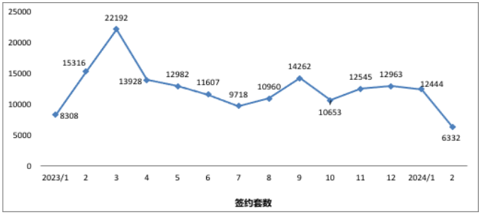

2024年1月，存量房签约12444套，环比减少4%，同比增加50%；2月签约6332套，环比减少49%、同比减少59%。

2023年，全市共签约存量房155434套，月均12953套，比去年增加9.2%，低于2020-2021年，稍高于2018-2019年。

二手住宅价格指数

|  |  |  |  |  |  |  |  |  |  |  |  |  |  |
| --- | --- | --- | --- | --- | --- | --- | --- | --- | --- | --- | --- | --- | --- |
| 项目 | 2023年 | | | | | | | | | | | | 2024年 |
| 1月 | 2月 | 3月 | 4月 | 5月 | 6月 | 7月 | 8月 | 9月 | 10月 | 11月 | 12月 | 1月 |
| 环比 | 100.9 | 100.8 | 100.7 | 100.1 | 99.4 | 99.3 | 99.4 | 100.4 | 100.7 | 98.9 | 98.6 | 98.8 | 99.3 |
| 同比 | 104.3 | 104.4 | 103.8 | 103.3 | 102.8 | 101.5 | 100.6 | 100.8 | 101.1 | 99.8 | 98.6 | 97.8 | 96.3 |

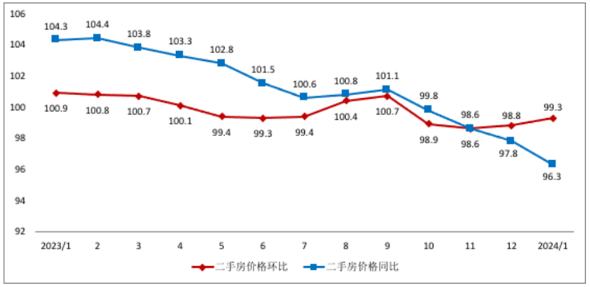

1月，二手房价环比下跌0.7%、同比下跌3.7%。环比连续第4个月下跌，同比跌幅持续扩大。

住房租赁价格指数

|  |  |  |  |  |  |  |  |  |  |  |  |  |  |
| --- | --- | --- | --- | --- | --- | --- | --- | --- | --- | --- | --- | --- | --- |
| 指数 | 2023年 | | | | | | | | | | | | 2024年 |
| 1月 | 2月 | 3月 | 4月 | 5月 | 6月 | 7月 | 8月 | 9月 | 10月 | 11月 | 12月 | 1月 |
| 环比 | 100 | 100.2 | 100.1 | 100 | 100 | 100.1 | 100.2 | 100.1 | 99.9 | 99.9 | 99.9 | 99.9 | 100 |
| 同比 | 100.5 | 100.6 | 100.4 | 100.5 | 100.6 | 100.6 | 100.2 | 99.7 | 99.9 | 99.9 | 100.1 | 100.2 | 100.2 |

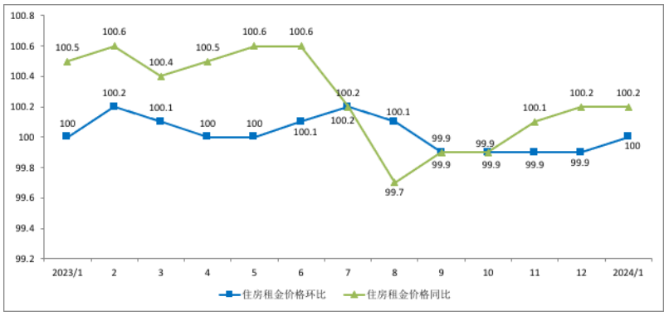

2024年1月，住房租金环比持平、同比微涨0.2%，租赁市场平稳。

2、商业

新建商业营业用房销售面积

| 时间 | 销售面积 | 同比増速 | 月度 | 销售面积 |
| --- | --- | --- | --- | --- |
| 2023年1-2月 | 8.0 | 280% | 1-2月平均 | 4.0 |
| 1-3月 | 23.6 | 69.4% | 3月 | 15.6 |
| 1-4月 | 25.6 | 78.4% | 4月 | 2.0 |
| 1-5月 | 27.3 | 53.5% | 5月 | 1.7 |
| 1-6月 | 30.3 | 41% | 6月 | 3.0 |
| 1-7月 | 32.3 | 24.8% | 7月 | 2.0 |
| 1-8月 | 35.4 | -1.5% | 8月 | 3.1 |
| 1-9月 | 40.2 | -4.5% | 9月 | 4.8 |
| 1-10月 | 42.3 | -2.9% | 10月 | 2.1 |
| 1-11月 | 44.5 | 0.5% | 11月 | 2.2 |
| 1-12月 | 51.8 | -19.7% | 12月 | 7.3 |

单位：万m2

|  |  |  |  |
| --- | --- | --- | --- |
| 年度 | 商业营业用房 | | |
| 新开工面积 | 竣工面积 | 销售面积 |
| 2019年 | 139.5 | 98.6 | 32.8 |
| 2020年 | 124.6 | 95.1 | 53.4 |
| 2021年 | 107.6 | 191.6 | 27.1 |
| 2022年 | 71.8 | 106.7 | 64.5 |
| 2023年 | 59.2 | 69.9 | 51.8 |

单位：万m2

2023年，全市房地产开发企业商业营业用房销售面积为51.8万平方米，比2022年减少19.7%。

近5年，商业营业用房新开工面积逐年减少；近三年竣工面积高于新开工面积，5年累计竣工量562万平方米；销售规模各年波动幅度较大，2023年低于去年。

新建商业批准预售面积

| 时间 | 商业单元 | 商业面积 |
| --- | --- | --- |
| 2023年1月 | 2 | 0.09 |
| 2月 | 0 | 0 |
| 3月 | 13 | 4.45 |
| 4月 | 0 | 0 |
| 5月 | 5 | 1.23 |
| 6月 | 0 | 0 |
| 7月 | 9 | 1.23 |
| 8月 | 0 | 0 |
| 9月 | 52 | 0.91 |
| 10月 | 0 | 0 |
| 11月 | 12 | 0.93 |
| 12月 | 90 | 6.55 |
| 2024年1月 | 0 | 0 |
| 2月 | 0 | 0 |

单位：万m2

|  |  |  |
| --- | --- | --- |
| 时间 | 商业单元 | 商业面积 |
| 2019年 | 663 | 36.51 |
| 2020年 | 434 | 26.88 |
| 2021年 | 289 | 35.85 |
| 2022年 | 295 | 39.81 |
| 2023年 | 183 | 15.38 |

单位：万m2

2024年1、2月，未有新建商业批准预售。

2023年，商业批准预售面积15.38万平方米，为近5年最低。

新建房地产销售情况

| 时间 | 销售套数 | 销售面积 | 销售价格 | 均价 | 涨幅 |
| --- | --- | --- | --- | --- | --- |
| 2023年1月 | 82 | 1.35 | 24334 | 15066 | -32.2% |
| 2月 | 88 | 8.79 | 19587 |
| 3月 | 192 | 18.10 | 12177 |
| 4月 | 161 | 5.16 | 22952 | 20926 | 38.9% |
| 5月 | 153 | 3.63 | 19632 |
| 6月 | 217 | 6.15 | 19988 |
| 7月 | 257 | 12.15 | 10656 | 14230 | -32.0% |
| 8月 | 106 | 2.55 | 20439 |
| 9月 | 146 | 3.34 | 22483 |
| 10月 | 154 | 2.93 | 27791 | 24089 | 69.3% |
| 11月 | 186 | 4.98 | 22519 |
| 12月 | 240 | 7.99 | 23709 |
| 2024年1月 | 246 | 6.58 | 17641 | 17764 | -26.3% |
| 2月 | 91 | 3.60 | 17989 |

单位：万m2、元/m2

注：因总销量少，均价受单个项目影响大。

|  |  |  |  |  |
| --- | --- | --- | --- | --- |
| 时间 | 销售套数 | 销售面积 | 月均销 | 销售均价 |
| 2019年 | 4277 | 62.72 | 5.23 | 32638 |
| 2020年 | 3084 | 73.81 | 6.15 | 28645 |
| 2021年 | 2541 | 63.83 | 5.32 | 28008 |
| 2022年 | 2155 | 80.34 | 6.69 | 21514 |
| 2023年 | 1982 | 77.12 | 6.43 | 17867 |

单位：万m2、元/m2

2024年1-2月，新建商业房地产销售337套、10.18万平方米，均价比上季度均价下跌26.3%。

2023年，全市共销售新建商业房地产1982套，销售面积77.12万平方米，销售均价17867元/平方米。与2022年相比，销售套数减少8%，销售面积减少4%，均价下降17%。

近5年销售数据显示，新建商业房地产月均销量较稳定，销售价格呈下降态势。

分圈层新房销售情况

|  |  |  |  |  |  |  |  |  |
| --- | --- | --- | --- | --- | --- | --- | --- | --- |
| 区域 | 2022年 | | 2023年 | | 2022〜2023年变化率 | | 2024年1-2月 | |
| 销售面积 | 销售均价 | 销售面积 | 销售均价 | 销售面积 | 销售均价 | 销售面积 | 销售均价 |
| 首都功能核心区 | 1.15 | 49229 | 2.44 | 47018 | 112.0% | -4.5% | 0.02 | 34916 |
| 中心城区  （不含核心区） | 32.80 | 24094 | 21.82 | 17435 | -33.5% | -27.6% | 4.04 | 20434 |
| 城市副中心 | 5.91 | 36266 | 9.34 | 26726 | 58.0% | -26.3% | 1.08 | 23311 |
| 多点区域 | 25.51 | 19567 | 31.75 | 13821 | 24.4% | -29.4% | 3.81 | 15984 |
| 生态涵养区 | 14.96 | 11216 | 11.77 | 16502 | -21.3% | 47.1% | 1.25 | 9527 |
| 合计 | 80.34 | 21514 | 77.12 | 17867 | -4.0% | -17.0% | 10.18 | 17764 |

单位：万m2、元/m2

2023年，核心区、副中心和多点销量均比上年增加，除涵养区均价上涨外，其余区域均价下跌，当年整体均价比2022年下跌17%。

2024年1-2月，中心城区销量占40%、比2023年增加，副中心占11%、多点区域占37%、生态涵养区占12%、比2023年减少；整体均价与2023年基本持平。

社会消费品零售总额

| 时间 | 同比增长率 | 时间 | 同比增长率 |
| --- | --- | --- | --- |
| 2023年1-2月 | -4.6% | 2023年1-2月 | -4.6% |
| 1-3月 | -0.7% | 3月 | 7.5% |
| 1-4月 | 1.8% | 4月 | 10.9% |
| 1-5月 | 5.9% | 5月 | 29% |
| 1-6月 | 4.5% | 6月 | -1.5% |
| 1-7月 | 3.6% | 7月 | -1.9% |
| 1-8月 | 3.3% | 8月 | 1.2% |
| 1-9月 | 2.5% | 9月 | -3.0% |
| 1-10月 | 3.1% | 10月 | 8.2% |
| 1-11月 | 4.2% | 11月 | 13.7% |
| 1-12月 | 4.8% | 12月 | 12.9% |

|  |  |
| --- | --- |
| 年度 | 社会消费品零售总额増长率 |
| 2019年 | 4.4% |
| 2020年 | -8.9% |
| 2021年 | 8.4% |
| 2022年 | -7.2% |
| 2023年 | 4.8% |

2023年1-12月，全市社会消费品零售总额同比增长4.8%；其中，10～12月消费保持较快增速。

近5年消费品零售总额增速中，2020年、2022年受疫情影响较大，同比下滑，2023年恢复增长。

2024年春节假期，消费市场活跃，市商务局重点监测的百货、超市、专业专卖店、餐饮和电商等业态企业实现销售额77.4亿元，同比增长36.8%，较2019年增长64.1%。银联商务数据显示，春节期间文化娱乐类消费同比增长30.7%，旅游售票类消费人次、金额同比分别增长6.5%、11.2%。

3、办公

新建办公楼销售面积

| 时间 | 销售面积 | 同比増速 | 月度 | 销售面积 |
| --- | --- | --- | --- | --- |
| 2023年1-2月 | 7.4 | 35.9% | 1-2月平均 | 3.7 |
| 1-3月 | 18.7 | 56.1% | 3月 | 11.3 |
| 1-4月 | 25.8 | 65.3% | 4月 | 7.1 |
| 1-5月 | 30.3 | 76.9% | 5月 | 4.5 |
| 1-6月 | 33 | 11.4% | 6月 | 3.7 |
| 1-7月 | 40.2 | 32.6% | 7月 | 7.2 |
| 1-8月 | 43.9 | 13.5% | 8月 | 3.7 |
| 1-9月 | 52.8 | 15.9% | 9月 | 8.9 |
| 1-10月 | 57.2 | -4.3% | 10月 | 4.4 |
| 1-11月 | 59.2 | -2.9% | 11月 | 2.0 |
| 1-12月 | 75.7 | 1.3% | 12月 | 16.5 |

单位：万m2

|  |  |  |  |
| --- | --- | --- | --- |
| 年度 | 办公楼 | | |
| 新开工面积 | 竣工面积 | 销售面积 |
| 2019年 | 170.5 | 290.3 | 53.4 |
| 2020年 | 130.5 | 242.2 | 73.2 |
| 2021年 | 74.6 | 142.9 | 55.3 |
| 2022年 | 64.5 | 177.8 | 74.8 |
| 2023年 | 73.2 | 161.6 | 75.7 |

单位：万m2

2023年，新建办公楼销量同比增加1.3%；其中，12月销售16.5万平方米，年底交易集中。

2019-2022年，办公楼新开工面积逐年减少，2023年稍有回升。竣工面积在2019-2021年逐年减少，2022-2023年稍有回升，基本平稳，近5年竣工总量1014.8万平方米。近5年销售面积除2021年外，整体呈增加态势。

新建办公批准预售面积

| 时间 | 办公单元 | 办公面积 |
| --- | --- | --- |
| 2023年1月 | 8 | 0.44 |
| 2月 | 0 | 0 |
| 3月 | 0 | 0 |
| 4月 | 0 | 0 |
| 5月 | 62 | 7.0 |
| 6月 | 0 | 0 |
| 7月 | 0 | 0 |
| 8月 | 0 | 0 |
| 9月 | 30 | 5.68 |
| 10月 | 0 | 0 |
| 11月 | 28 | 1.92 |
| 12月 | 140 | 10.77 |
| 2024年1月 | 0 | 0 |
| 2月 | 0 | 0 |

单位：万m2

|  |  |  |
| --- | --- | --- |
| 时间 | 办公单元 | 办公面积 |
| 2019年 | 2179 | 78.11 |
| 2020年 | 4410 | 120.04 |
| 2021年 | 1009 | 67.01 |
| 2022年 | 838 | 41.57 |
| 2023年 | 268 | 25.81 |

单位：万m2

2024年1、2月，未有新建办公批准预售。

2023年，办公批准预售面积25.81万平方米，为近年最低，其中12月批准入市10.77万平方米，占总量的42%。

新建写字楼销售情况

| 时间 | 销售套数 | 销售面积 | 销售价格 | 均价 | 涨幅 |
| --- | --- | --- | --- | --- | --- |
| 2023年1月 | 301 | 4.08 | 16738 | 20464 | -31.9% |
| 2月 | 102 | 2.45 | 29280 |
| 3月 | 516 | 15.34 | 20048 |
| 4月 | 396 | 10.34 | 17109 | 20760 | 1.5% |
| 5月 | 434 | 6.59 | 21036 |
| 6月 | 612 | 13.93 | 23339 |
| 7月 | 262 | 6.92 | 11545 | 23005 | 10.8% |
| 8月 | 194 | 4.03 | 32654 |
| 9月 | 156 | 4.56 | 31849 |
| 10月 | 361 | 6.41 | 20228 | 25336 | 10.1% |
| 11月 | 201 | 7.16 | 16882 |
| 12月 | 677 | 10.35 | 34347 |
| 2024年1月 | 215 | 10.27 | 35049 | 32245 | 27.3% |
| 2月 | 101 | 1.76 | 15877 |

单位：万m2、元/m2

|  |  |  |  |  |
| --- | --- | --- | --- | --- |
| 时间 | 销售套数 | 销售面积 | 月均销 | 销售均价 |
| 2019年 | 7588 | 80.34 | 7.30 | 30404 |
| 2020年 | 5791 | 105.43 | 9.58 | 32376 |
| 2021年 | 6975 | 89.02 | 8.09 | 27944 |
| 2022年 | 3622 | 68.40 | 5.70 | 27038 |
| 2023年 | 4212 | 92.16 | 7.68 | 22255 |

单位：万m2、元/m2

2024年1-2月，写字楼销售12.02万平方米，远高于去年同期；均价32245元/平方米，比上季度均价上涨27.3%。

2023年，全市共销售新建写字楼4212套，销售面积92.16万平方米，月均销售7.68万平方米，销售均价22255元/平方米。与2022年相比，销售套数增加16.3%，销售面积增加34.8%，均价下跌17.7%。

近5年，新建写字楼月均销量在2020年达到9.58万平方米的高点，2021-2022年连续下滑，2023年回升，但销售均价在近年呈持续下降。

分圈层销售情况

| 区域 | 2022年 | | 2023年 | | 2022〜2023年变化率 | | 2024年1-2月 | |
| --- | --- | --- | --- | --- | --- | --- | --- | --- |
| 销售面积 | 销售均价 | 销售面积 | 销售均价 | 销售面积 | 销售均价 | 销售面积 | 销售均价 |
| 首都功能核心区 | 0.73 | 45977 | 0.19 | 96098 | -74.5% | 109.0% | 0 | / |
| 中心城区  （不含核心区） | 28.17 | 32193 | 27.31 | 29501 | -3.1% | -8.4% | 8.97 | 36729 |
| 城市副中心 | 11.88 | 32624 | 7.56 | 19204 | -36.4% | -41.1% | 0.55 | 27792 |
| 多点区域 | 20.90 | 18476 | 46.59 | 18199 | 122.9% | -1.5% | 2.38 | 16760 |
| 生态涵养区 | 6.72 | 19977 | 10.52 | 22284 | 56.6% | 11.5% | 0.13 | 24852 |
| 合计 | 68.40 | 27038 | 92.16 | 22255 | 34.8% | -17.7% | 12.02 | 32245 |

单位：万m2、元/m2

2023年，多点和涵养区销量比上年有大幅增加，除核心区和涵养区均价上涨外，其余区域均价下跌，当年整体均价下跌17.7%。

2024年1-2月，中心城区销量占75%、比2023年大幅增加，副中心占5%、多点占20%、涵养区占1%，比2023年减少；整体均价比2023年上涨45%。

租赁市场

| 序号 | 行业 | 2023年新增租赁面积占比 |
| --- | --- | --- |
| 1 | 金融业 | 29% |
| 2 | TMT（科技、媒体、电信） | 26% |
| 3 | 能源及公共事业 | 12% |
| 4 | 专业服务 | 7% |
| 5 | 医疗及生命科学 | 5% |
| 6 | 其他 | 21% |
| 合计 | | 100% |

新建竣工和存量改造的供应累积增速快于租赁需求增速，短期内市场仍处于供需失衡状态，整体空置率上升且租金下滑。

从长期看，经济持续恢复会推动租赁需求持续增长。根据北京市统计局公布的经济数据，2023年，全市第三产业增加值比上年增长6.1%，增速持续高于GDP增长水平，是经济恢复的主要动力。其中，金融业实现增加值8663.1亿元，增长6.7%；信息传输、软件和信息技术服务业实现增加值8514.4亿元，增长13.5%。

信息传输、软件和信息技术服务业，金融业对经济增长的贡献率合计超7成，这些行业也是租赁市场新增需求主力。

4、小结

**住宅：**

1-2月新建商品住宅销量比去年同期减少，其中1月同比略增，2月同比大幅减少；1月新房价

环比下跌，同比涨幅持续下滑。

1月二手房签约量环比减少、同比增加，2月环比、同比均大幅减少；1月，二手房价环比、同比下跌，同比跌幅进一步扩大。

**商业：**

春节假期消费市场活跃，商业零售业消费实现较大幅度的增长。

**办公：**

写字楼市场短期内仍供需失衡，金融业和信息服务业为租赁市场新增需求主力。

# 三、市场展望

1-2月，新建商品住宅、二手房销量比去年同期减少；1月，新房、二手房价环比下跌，新房价同

比涨幅持续下滑、二手房价同比跌幅扩大，2023年12月中落地“优化普宅标准、下调最低首付比例”、2024年1月通州限购政策放松，住宅交易活跃度同比1月提升、但2月回落，购房者心态理性，仍有一定观望情绪，市场保持平稳发展；2月LPR五年期以上利率大幅下调，对市场进一步利好刺激。本季度目前成交9宗住宅用地，整体溢价率6.8%，优质地块竞价激烈，目前在交易5宗，第一批次拟供应23宗，土地供应平稳。政策调整优化下，住宅地价整体保持平稳，但区域持续分化。

春节假期消费活跃，零售业稳步增长，在推动餐饮业高质量发展，建设国际消费中心城市等促销费政策下，商业房地产市场平稳；经济持续恢复，整体办公楼市场的积极因素不断累积，市场新增需求持续小幅回暖，但尚未恢复到疫情前的水平，供需失衡短期内未扭转，办公房地产仍承受较大压力。本季度目前商办土地成交4宗、在交易1宗，市场供应宗地以城区优质区位为主，预计商办地价整体平稳，但区域持续分化，尤其办公地价部分区域可能延续下探。

北京持续推进国际科技创新中心建设，扶持高精尖产业发展，工业地价整体保持平稳。